Муниципальное автономное дошкольное образовательное учреждение № 4 города Липецка

Методическая разработка

«Использование ширмы-трансформера в разных видах деятельности с детьми дошкольного возраста»

Разработала:

воспитатель высшей категории

Австриевских Л.И.

2021

«Дети охотно всегда чем – ни будь занимаются.

Это весьма полезно, а потому не только не следует

этому мешать, но нужно принимать меры к тому,

чтобы всегда у них было что делать».

Я.Коменский

Вопрос организации развивающей предметно-пространственной среды в ДОУ на сегодняшний день является особо актуальным. Чтобы предметно-пространственная развивающая среда в группе выступала как развивающая, подвижная и легко меняющаяся, я пришла к решению разработать и создать универсальную многофункциональную ширму для использования в игровой, образовательной и совместной деятельности детей. Моей целью стала оптимизация предметно-пространственных условий для расширения игрового и социального опыта дошкольника.
Актуальность: Ширмы – трансформеры помогают педагогам при организации игровой, совместной, индивидуальной и образовательной деятельности детей разного дошкольного возраста, позволяют обеспечить выполнение требований образовательных стандартов нового поколения, являются эффективным развивающим средством, а также позволяют сохранить и без того ограниченное групповое пространство детских садов.

В ФГОС ДО развивающая предметно-пространственная среда должна обеспечивать возможность общения и совместной деятельности детей и взрослых, двигательной активности детей, а также возможности для уединения. А также развивающая предметно-пространственная среда должна быть доступной, содержательной и насыщенной, трансформируемой, многофункциональной, вариативной, доступной и безопасной.
Ширма- трансформер помогает решать следующие задачи:
• предоставить детям возможность самостоятельно менять игровую среду для обогащения игрового опыта;
• развивать все компоненты детской игры: обогащение игровых действий, тематики и сюжетов игр, умение устанавливать ролевые отношения, вести ролевой диалог, создавать ролевую обстановку, действовать в реальной и воображаемой игровой ситуации;
• способствовать развитию мышления ребенка, стимулировать психические процессы и развивать творческую активность, создавать условия для дальнейшего развития самостоятельной театрализованной и сюжетно-ролевой игры, ролевого игрового поведения и взаимодействия с детьми;
• воспитывать доброжелательные отношения между детьми в игре;
• формировать целостную картину мира, расширять кругозор;
• формировать элементарные математические представления;
• работать над звукопроизношением и связной речью;
- развивать ловкость, координацию движений.
Технические требования к ширме-трансформеру:
1. Ширмы могут быть настольными или напольными.

2. Размер ширмы зависит от ее назначения. Высота напольных ширм для
детей дошкольного возраста может составлять от 80 см до 1 м 40 см. Настольные ширмы лучше делать высотой от 15 см, но чаще используются не менее 40 см. 3. Многофункциональная ширма может состоять из двух, трех и более секций. Каждая секция имеет свое функциональное назначение в зависимости от ее оформления.
4. Ширму можно изготовить из разных материалов. Главное, чтобы они отвечали требованиям безопасности, были не токсичны, легки и гигиеничны. Для этого подойдут следующие материалы: пластик, ткань (флис, тюль, ситец, нейлон) искусственная кожа, полиэтилен, резина, дерево, поликарбонат, бумага.
5. Наиболее легкие и мобильные получаются ширмы, рамы которых изготовлены из пропиленовых сантехнических труб.
6. Полотнище ширмы может быть закреплено с помощью кнопок, пуговиц, тесьмы или липучек
Для крепления элементов ширмы используются разнообразные способы (кнопки, карманы, резинки, крючки, прищепки, завязки, липучка).
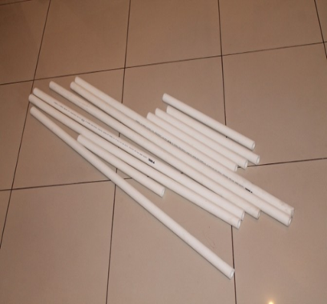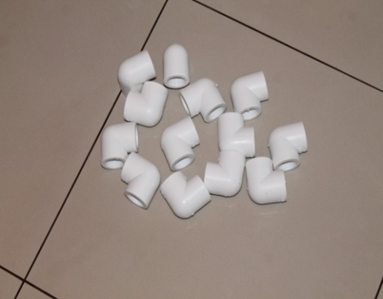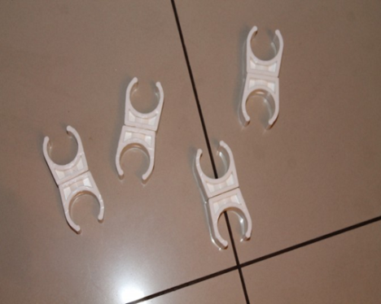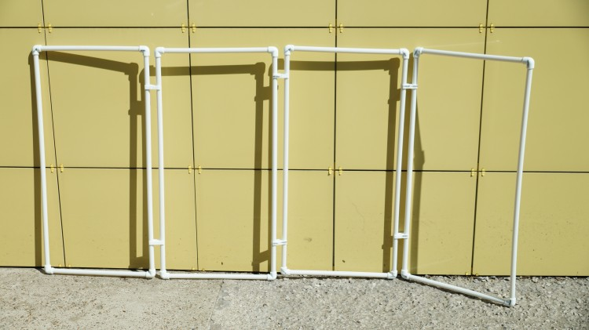
Требования к оформлению многофункциональной ширмы
1. Многофункциональность (увеличение числа функций ширмы):
- Разделение групповой комнаты или стола на игровые зоны;
- Создания уголка уединения (временного или постоянного);
- Демонстрационная функция (на ширму можно вешать демонстрационный материал (картины, знаки, геометрические фигуры);
- Обозначения игрового пространства в сюжетно-ролевой игре (дом, машина) и режиссерской игре (улица, комната);
- Проведения индивидуальной работы по пяти образовательным областям;
- Обозначения сюжета игры (с помощью табличек с названиями, картинок с изображением атрибутов определенных профессий);
- Развития двигательных навыков и мелкой моторики (приспособления для шнуровки, мелкие детали картин);
- Театрализованной деятельности (теневой театр, фланелеграф, театр на палочке, пальчиковый или перчаточный театр и даже настольный).
- Учет гендерных различий детей (отражение интересов мальчиков и девочек);
- Эстетичность внешнего оформления;
- Удобство трансформируемости и хранения;
- Безопасность используемых материалов;
- Прочность конструкции;
- Возможность соблюдения санитарно-гигиенических требований.
По функциональному назначению ширмы в целом или их секции служат для сочетания данных функций в соответствии с возрастными особенностями воспитанников группы, интересов детей; направления деятельности конкретных педагогов (кружковая работа), практических и творческих умений воспитателей.
2. Развивающий характер. Данное требование означает, что с помощью многофункциональной ширмы должно происходить всесторонне развитие дошкольников: в области познавательного, речевого, физического, художественно-эстетического и социально-коммуникативного развития.
3. Методическая целесообразность. Любое оформление ширмы должно иметь аргументированное обоснование использования ширмы в развивающей предметно-пространственной группы с точки зрения педагогики;
4. Учет гендерных различий детей (отражение интересов мальчиков и девочек).
5. Эстетичность внешнего оформления. Оформление ширмы должно быть ярким, эмоционально привлекательным, особенно для детей раннего возраста. Все детали ширмы должны быть аккуратными. Принимаются во внимание не только особенности внешнего вида ширмы, но и структурные связи между ее элементами, секциями, придающие им функциональное и композиционное единство.
6. Удобство трансформируемости и хранения. Ширма должна быть легкой, подвижной, чтобы дети могли самостоятельно ею пользоваться, передвигать, и компактной в сложенном состоянии, чтобы она не занимала много места при хранении.
7. Безопасность используемых материалов. Они должны быть не токсичны, легки и гигиеничны.
8. Прочность конструкции. Ширма должна быть прочная, надежная и долговечная.
9. Возможность соблюдения гигиенических требований. Если детали ширмы запачкаются, они должны мыться или стираться, иные заменяться другими.

Примеры некоторых функций ширм-трансформеров.
Ширмы для театрализованной деятельности детей:
- Ширмы для театрализованной деятельности могут быть настольными или напольными.
- Место для показа театра может занимать часть площади секции или всю секцию целиком.
- Для удобства детей под демонстрационной панелью можно закрепить прозрачные карманы, яркие резинки, съемные крючки, чтобы разместить в них персонажей театра, театральные атрибуты или повесить снаружи афишу.
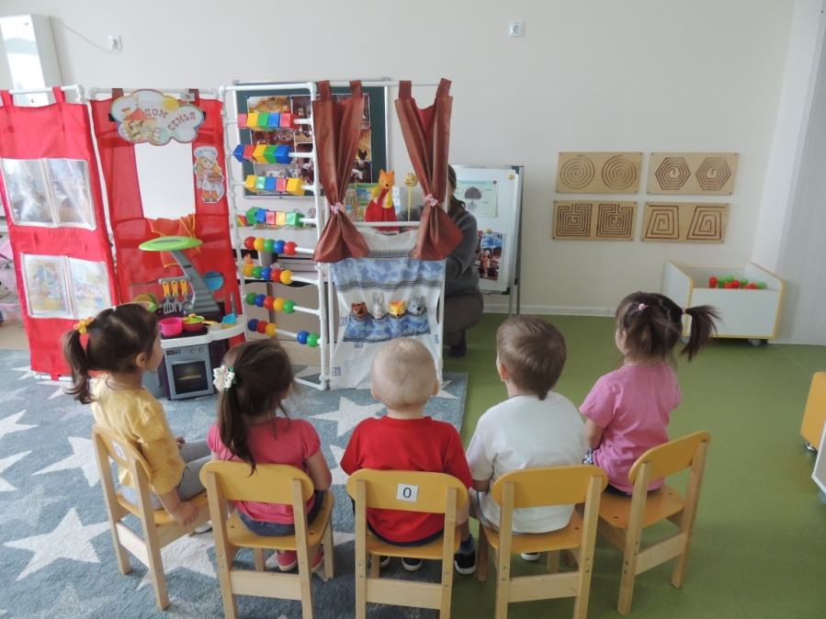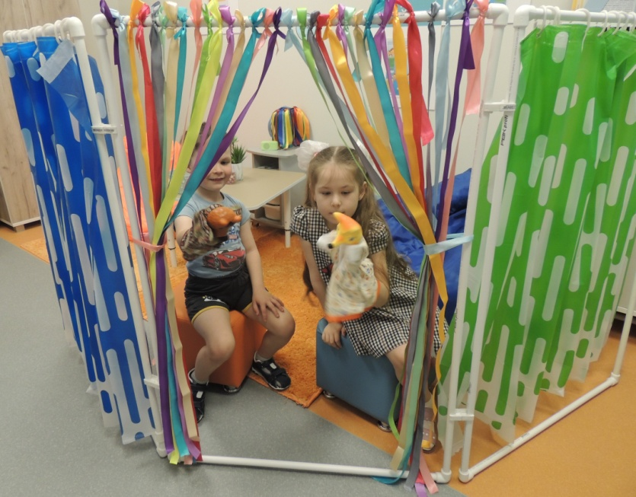
Ширмы- трансформеры для игровой деятельности
Ширму рекомендуется использовать в качестве перегородки. Данная функция ширмы наиболее востребована в дошкольных учреждениях.
В сюжетно-ролевой игре напольная ширма-трансформер может разделять пространство групповой комнаты на две разнозначные части для разных групп детей, чтобы дети не мешали друг другу.
Ширма- трансформер целиком, или ее одна или несколько секций могут быть оформлены как часть улицы города, интерьер комнаты и таким образом служить для обозначения игрового пространства в режиссерской игре (улица, комната). Для этого на самой ширме с помощью липучек, крючков или кармашков дети сами могут добавлять элементы для обозначения сюжетной игры.
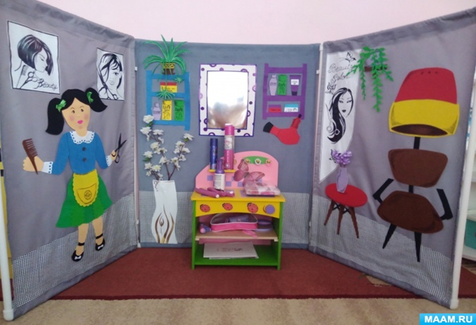
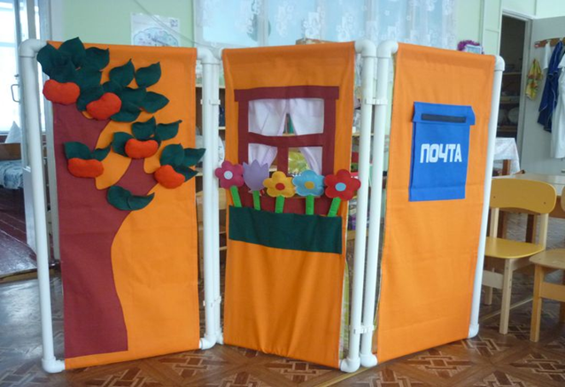
.
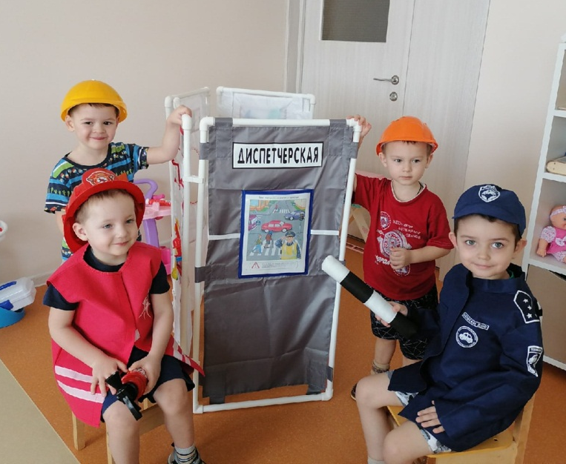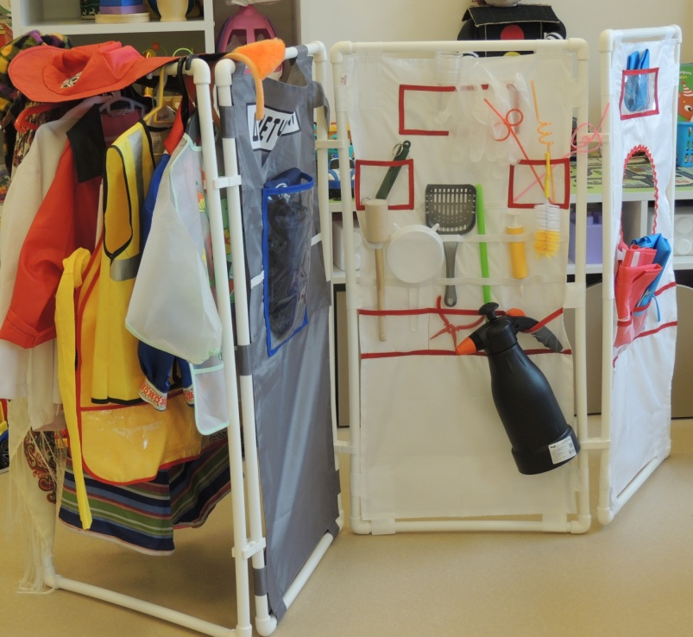
Настольную ширму, сделанную из полоски пластика легко превратить в дорогу с мостом, речку, бассейн, корабль. Можно играть за столом с мелкими игрушками, строителем, конструктором. Это и многокомнатная квартира, и гараж, и парковка, и ферма, а можно и в Африке оказаться, в космосе или на северном полюсе. Все зависит от фона, который можно создать с помощью картинок, которые помещаются в специальные кармашки, размер которых совпадает с размером секции маленькой ширмы.
Настольная ширма-трансформер может служить для разделения площади стола на игровые зоны. Это способствует созданию благоприятных условий для двух групп детей, занимающихся разными видами деятельности. Кроме этого в таких условиях воспитателю удобно проводить индивидуальную работу с детьми, не отвлекаясь на других детей.
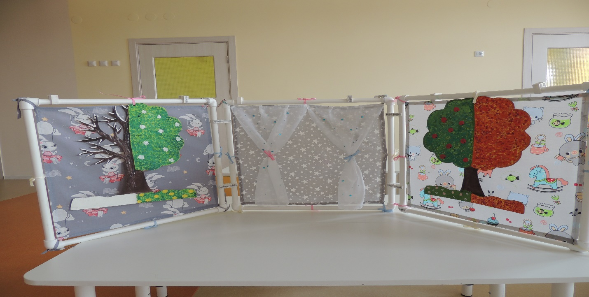
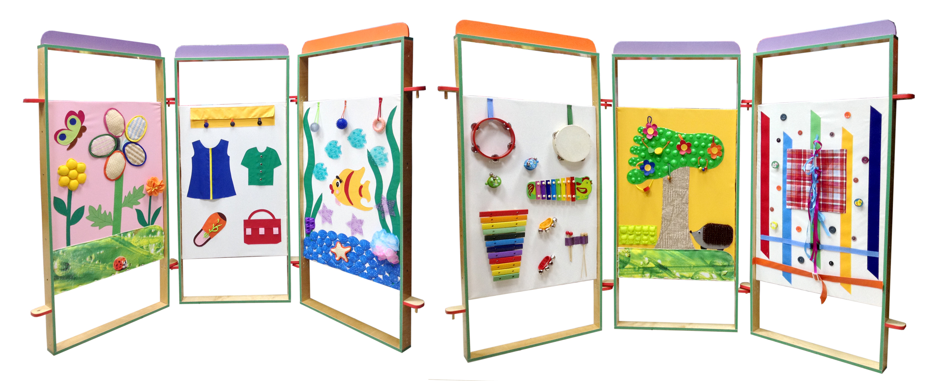
Напольная ширма тоже может служить средством обозначения игрового пространства.
Одну или несколько секций можно использовать для обозначения сюжета ролевых игр с помощью различных картинок, которые размещаются в прозрачных карманах или аппликативно с помощью липучек.
С помощью дополнительных элементов ширма «превращается» в медицинский кабинет, магазин, аптеку, оптику и т.д. Причем, секцию дети могут изменять сами, по-своему усмотрению, с помощью навесных табличек, картинок с изображением атрибутов профессий, и предметов, которые закрепляются с помощью пришитых к полотнищу секции ярких резиночек, прищепок, липучек, кнопок. Для обозначения сюжета игры можно использовать навесные таблички с названиями «Аптека», «Дежурная часть», «Магазин», «Касса», «Регистратура», «Оптика», «Театр» и т.п.
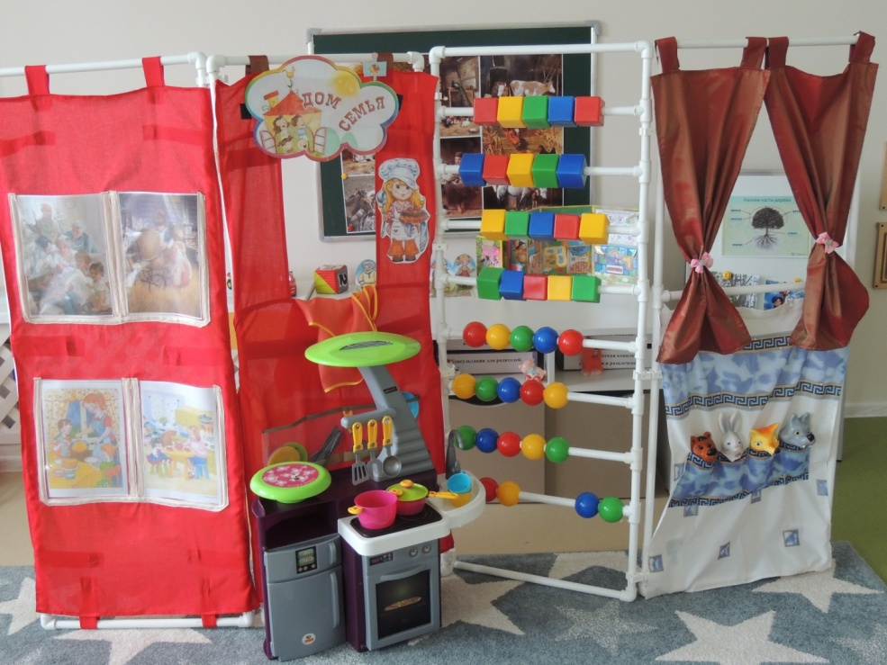
Многофункциональные ширмы для образовательной деятельности
Ширма целиком или одна секция может иметь полотно с пришитыми к нему полосками липучек или с прозрачными карманами, предназначенными для прикрепления дидактических предметных и сюжетных картинок, счетного материала, геометрических фигур, букв, знаков. Можно использовать и другой вариант крепления демонстрационного материала: демонстрируемые картинки (одна или несколько) вешаются с помощью прищепок или скрепок, которые в свою очередь закреплены на краю секции ширмы. Таким образом можно размещать сюжетные или предметные картинки, счетный материал, геометрические фигуры, иллюстрации из книг и репродукции картин художников.
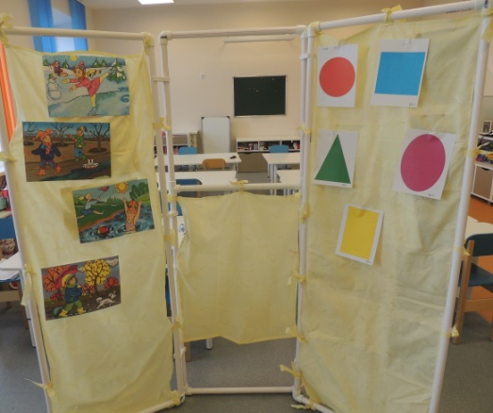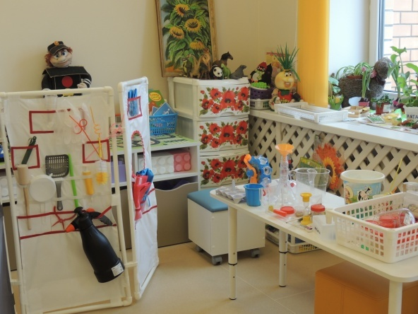
Можно использовать секции ширмы для сенсорного развития детей и развития мелкой моторики. Для этого используются драпировки из ткани, шнуровки, ленточки, липучки, пуговицы, замки, резинки и др. Полотнище секции можно заменить сеткой, через ячейки которой можно просовывать разноцветные ленточки или шнурки, создавая узоры или обозначая контур рисунка. На липучки можно вешать геометрические фигуры, классифицировать их по цвету, форме, величине и тоже составлять узоры. Если на полотно секции ширмы пришить пуговицы, то к ним на ширму можно вешать контурные изображения предметов (ягодки, птичек, фрукты, насекомых, животных), у которых есть специальные петельки, придумывать сказки, используя их, и просто воображать и фантазировать.
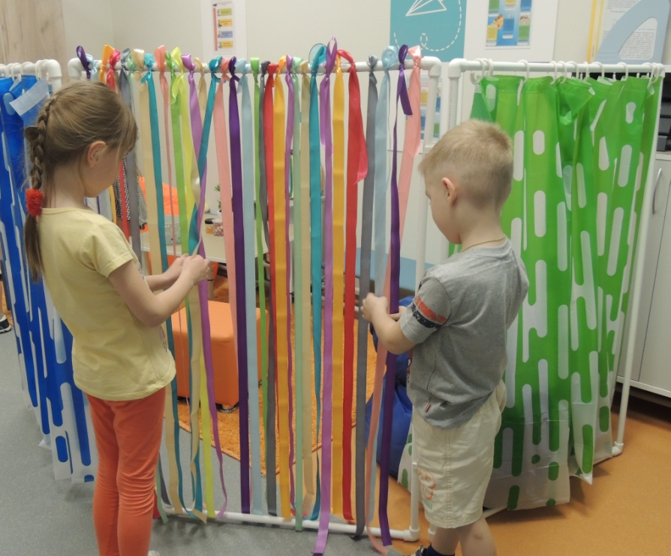
Многофункциональные ширмы для двигательной деятельности
Многофункциональную ширму можно использовать на физкультурных занятиях, в индивидуальной работе по развитию двигательных навыков детей, при проведении подвижных игр, игр-эстафет, тем самым решать задачи физического развития дошкольников.
В этом случае очень удобны ширмы, изготовленные из пластиковых труб, с подвижными креплениями. Если поставить секции ширмы горизонтально на пол, то ее можно использовать для закрепления навыков в подлезании, бегать по лабиринтам и. Если секции ширмы поставить раздельно друг от друга на специальные подставки, то появляются новые функциональные возможности: можно закреплять прыжковые, беговые навыки и участвовать в играх-эстафетах.
Задав ширме горизонтальное положение, мы предлагаем детям принять участие в увлекательных подвижных играх.
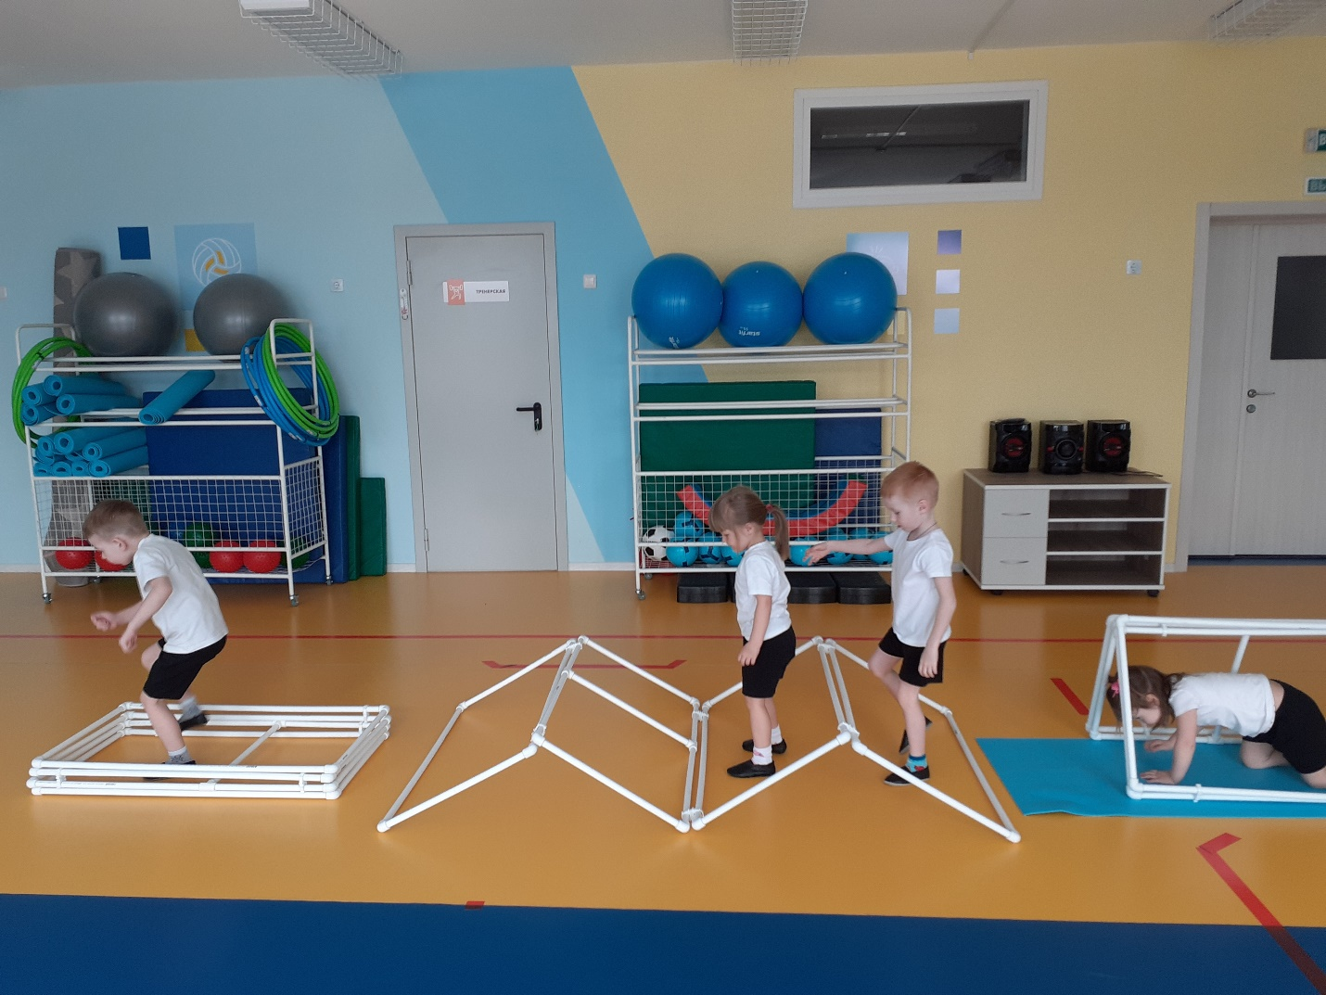
Согласно ФГОС дошкольного образования развивающая предметно-пространственная среда должна обеспечивать возможность общения и совместной деятельности детей (в том числе детей разного возраста) и взрослых, двигательной активности детей, а также возможности для уединения.
Из ширмы можно соорудить уголок уединения, где дети могут отдохнуть, посмотреть книжки и альбомы, пообщаться и поиграть одному или вдвоем.
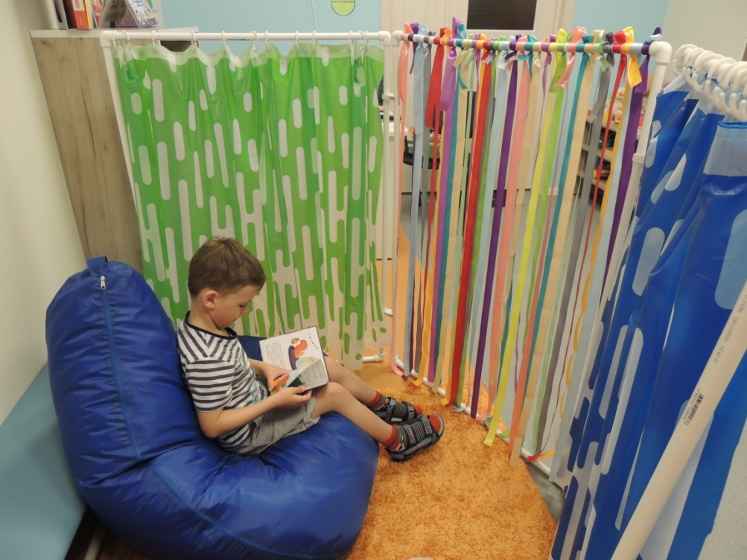
Ширма трансформер – это настоящая находка для педагога. Благодаря этому незатейливому элементу интерьера можно внести эффект новизны в образовательный процесс, совместную деятельность и др. И развивающая предметно-пространственная среда вашего детского сада примет характер открытой, незамкнутой системы, способной к корректировке и развитию.
Вывод
Ширма «Трансформер» внесла новизну в разные виды деятельности. Дети с удовольствием включаются в любой вид деятельности с использованием ширмы, а благодаря ее полифункциональности каждый находит задание по душе. Яркое нестандартное оборудование способствует укреплению мотивации детей, поддерживает их интерес к образовательной, самостоятельной деятельности, увлекает, создает положительный эмоциональный фон и имеет разносторонний развивающий эффект.

Список используемой литературы
- Федеральный государственный образовательный стандарт дошкольного образования (Приказ Министерства образования и науки РФ от 17.10.2013 г. №1155 «Об утверждении федерального государственного образовательного стандарта дошкольного образования»).
- Лобанова Е.А. Дошкольная педагогика: учебно-методическое пособие. – Балашов: Николаев, 2005.

